**个人破产视野下个人“执转破”的实效考察和制度构想**

胡阳 张雅雯

**摘要：**

个人破产制度的构建为解决个人执行不能问题提供有益参考，基于企业执行转破产机制的实践，探析个人执行不能转个人破产的可行路径，一方面能够推进个人破产程序的适用，使全体债权人获得整体性的平等受偿，另一方面也能够为诚实而不幸债务人提供债务履行宽限或债务免除利益，帮助经济困难债务人“重生”。

企业执行转破产为个人执行不能转破产提供充分经验，但个人破产与企业破产的差异性，决定个人执行转破产应具有其特殊性。第一，个人破产的清算免责制度将个人无限责任转化为有限责任，故个人执行不能转个人破产应当充分尊重债权人的意思表示，建立完善的债权人保护制度。第二，个人财产的隐私性决定考察个人破产原因是否存在时应当更加审慎，在个人执行不能转个人破产程序中，法院应当充分考察债务人的信誉及财产状况，并确保存在破产欺诈时的执行倒转程序。

民诉执行程序与个人破产程序的衔接适用能够解决目前司法机关堆置的大量自然人执行不能案件，系通过信用惩戒以外的方式实现债权人和债务人的利益平衡，有利于保障诚实而不幸债务人经济再生与债权人债权的高效实现。

**关键词：**个人破产；执行程序；执转破；参与分配；执行难

执行程序是生效裁判文书得以落实的重要环节，然而随我国诉讼案件持续大幅增长，确保生效裁判的执行以维护司法权威及司法公信力并保护胜诉当事人合法权益成为司法机关关注的热点问题。执行难问题成为我国司法领域长期诟病的一大难题。有数据显示，当前我国执行完毕案件仅占结案数总比35.09%，虽较以往有所增长，但仍不乐观。且从最高法公布数据来看，2017-2020年无财产可供执行案件在400-700万不等，没有财产可供执行案件在法定期限内执结率仅为3.08%，是导致我国执行程序被动终结的主要原因（如表1[1]、图1[2]）。

表 1：执行不能案件占执行终结裁定比例

|  |  |  |  |  |  |
| --- | --- | --- | --- | --- | --- |
| 全国没有财产或财产执行不清无法执行裁定终结占比 | | | | | |
| 年份 | 2012年 | 2013年 | 2014年 | 2015年 | 2016年与2017年 |
| 比例 | 12.18% | 14.82% | 22.4% | 31.14% | 43% |

图 1：2017-2021年裁定终结本次执行案件占比

当前针对个人执行不能案件多采用信用惩戒方式督促债务人履行，而对于债务人确存在履行不能的情况一般通过法院释明、说理的方式与申请执行人进行协商或以司法救助的方式对执行不能案件进行补位。此类案件最终由申请执行人承担执行不能的风险。如雁江法院钟某申请执行张某健康权纠纷案中，被执行人张某系当地精准扶贫贫困户且其年事已高，法院认定其符合“执行不能”的条件，并对其进行司法救助以解决执行不能问题，还有开江法院唐某甲申请执行唐某乙等民间借贷纠纷案中，被执行均为年逾六十岁的老人，且生活困难，法院认为其符合“执行不能”条件，最终由借款人承担执行不能之风险。[3]

执行程序以个别执行的模式解决债务人所负债务，不能从根本上解决债务人负累。我国司法实践所适用的执行转破产机制为我国解决“执行难”问题提供创新方案，执行转破产制度亦为破产程序的启动提供全新入口，一方面执行转破产能够有效化解当前企业当破不破，停滞于执行程序的困境，另一方面能够拓宽破产法的适用情形，激发破产制度对促进我国市场主体重生之功能。虽然当前我国并未正式建立个人破产制度，但及时做好民诉执行程序与个人破产制度的衔接适用，有利于个人破产目的之实现。

**一、理论基础：执行程序与个人破产的联结**

**（一）关联：执行程序与个人破产之共性**

执行程序与个人破产均具有债务清偿之功能，均为实现债权人债权之手段，执行程序通过强制手段要求被执行人履行债务，而个人破产则是在债务人财产不足以清偿全部债务时，通过和解、重整或清算的方式了结债权债务。二者均具有清偿债务之目的，而不解决实体的债权债务纠纷。从债务清偿角度来看，破产具有执行程序的属性，部分学者认为破产是一种概括的执行程序，即为全体债权人的利益而对债务人的全部财产进行的执行程序。[4]二者之共性为执行程序与破产程序衔接的基础，根据最高人民法院发布的《民诉法解释》第511-513条的规定，当企业法人执行过程中发现存在破产原因，经被执行人或申请执行人之一同意，即可中止执行程序，转入破产程序进行债务清理，我国司法实践中已存在大量企业执行转破产案例，个人执行不能转个人破产机制的构建可吸收企业“执转破”之经验。

**（二）差异：执行程序与破产程序的适用界限之厘定**

执行程序与破产程序虽然在债务清偿层面具有共性，但二者仍存在本质区别。首先，执行程序系属民事诉讼法之内容，而破产法则属于商法范畴，破产法具有激发市场经济活力的重要功能，而执行程序则是通过国家强制手段督促债务的履行，实现个别债权人的清偿。其次，执行程序与破产程序的基本原则不同，执行程序遵循“先到先得”的清偿规则，执行程序建立在债务人具有可供执行财产的基础上，而破产程序则是在债务人财产不足以清偿全部到期债务时，通过整体分配的方式使得债权人以公平受偿。[5]再次，执行程序与个人破产的启动条件存在差异，债权人向法院提供具有执行内容的法律文书即可申请执行，而根据《深圳经济特区个人破产条例》，债务人申请个人破产必须满足“因生产经营、生活消费导致丧失清偿债务能力或者资产不足以清偿全部债务”，故在个人执行不能转个人破产过程中，法院仍需对债务人是否具有破产原因进行审查，二者的适用条件存在显著差异。

**（三）辨析：个人破产与参与分配制度的比较（如表2）**

参与分配制度是在被执行公民或者其他不能清偿所有债权，被执行人债权人依法向法院申请对执行财产按其债权性质或者债权数额按比例予以受偿的制度。参与分配的适用主体仅针对于自然人或其他非法人组织，而企业法人财产则不适用参与分配制度，依“执转破”程序对执行财产申请予以清偿或按照一般清偿原则予以执行。且参与分配制度仅针对申请执行债权人和特定的执行财产，非个人破产制度以债务人的全部财产对全体债权人进行公平清偿，对于未参与分配的债权人其权益难以得到切实保障。

参与分配系解决个人执行不能问题的临时性措施而非根本举措，个人破产制度是对参与分配制度的升格。当债务人存在破产原因时，就应当通过破产手段来实现全体债权人的公平受偿，而以采取参与分配制度规避破产程序的适用，实现个别债权人之利益。尤其在当今之中国，市场主体对于破产制度的理解有限，适用破产程序的积极性不高，破产程序的推进仍依赖于法院的释明与建议。破产程序启动难背景下，参与分配制度不可避免被过度适用，其制度效应与辐射效应很大程度上阻碍破产程序的实施。[6]

表 2：参与分配制度与个人破产制度的比较

|  |  |  |
| --- | --- | --- |
|  | **参与分配制度** | **个人破产制度** |
| **清偿对象** | 申请执行人 | 申报债权人 |
| **执行对象** | 申请执行财产 | 债务人全部财产 |
| **适用前提** | 可供执行的法律文书 | 存在个人破产原因 |
| **欺诈救济** | 无 | 破产撤销权 |
| **法律依据** | 民事诉讼法 | 破产法 |
| **制度救济** | 非终局性 | 终局性 |

实际上，在我国探索个人破产制度构建过程中已然开展个人“执转破”实践，即以类个人破产模式进行个人债务清理。类个人破产制度系具有与个人破产制度相当功能的程序，弥补我国个人破产制度的空白。诚然，相较于个人破产制度而言，类个人破产仍以民事执行程序为基础，系执行不能后采取的债务清理措施，更近似个人执行转破产程序。2020年12月，浙江省高院首次印发《浙江法院个人债务集中清理（类个人破产）工作指引》，浙江省各级法院是参照企业“执转破”经验，开展个人债务清理工作。基于个人破产制度逻辑，通过行为保全、制定清偿计划、设定诚信考察期限等具体措施，在个人债务清理程序中实现破产免责之法律效果（如表3[7]）。自2020年以来，浙江、江苏等地类个人破产案件受理基数较小，仅有36件，但通过类个人破产制度进行个人债务清偿案件数确呈上升趋势，类个人破产制度在解决债权债务纠纷方面效果显著。

表格 3：类个人破产制度案例分析

|  |  |  |
| --- | --- | --- |
| **案例** | **基本案情** | **典型意义** |
| 黄某某个人债务清理案（2019）浙10破1号民事裁定书 | 黄某某因经营不善而导致企业生产经营状况恶化，因缺乏劳动能力而陷入债务困境无法清偿债务。债权人以其不能清偿到期债务和明显缺乏清偿能力为由，以执行转破产方式，申请对债务人进行破产清算，台州市中级人民法院受理该申请，但审查过程中管理人发现债务人存在隐瞒收入的情形，最终建议终结个人债务清理程序，并建议不终结执行程序。 | 本案系首例具有个人破产制度要素的个人债务清理案件。系债务人执行不能转个人债务清理。对于个人债务清理而言，应当严格审查债务人财产状况，打击逃避债务清偿的非诚信行为。 |
| 柯某文个人债务清理案（2019）浙10破申8号民事裁定书 | 柯某文因生意亏损而陷入偿债困境，后柯某文被纳入失信人员名单并被实施限制高消费等强制措施，银行账户被冻结，仅得靠打工零维持生计，其财产无法强制执行，债务始终未予清偿。债权人申请对柯某文进行个人债务清理，经管理人审查，其不存在失信行为，债权人对管理人提交财产调查报告与财产处置方案无异议，法院裁定终结柯某文个人债务清理程序和执行程序，并向其签发行为保全令。 | 本案通过个人债务清理方式解决具备个人破产要素的个人执行不能问题。以终结执行程序方式代替发挥个人破产免责制度功能，实现债务人的经济再生。 |
| 周某高个人债务整理案（2019）浙10破申8号民事裁定书 | 周某高因帮助朋友周转出借资金，后因其债务人未及时清偿，其个人无力偿还，债权人于2017年诉至法院并进入强制执行程序。因被纳入“黑名单”，其与妻子收入有限而不具备一次性归还本息的能力，债务一直未予清偿。经其本人申请启动个人债务清理程序，管理人对其财产状况进行调查，认定其为诚信债务人，并组织其与债权人协商，达成债务重整协议。 | 本案系利用个人债务清理程序进行个人债务整理。本案管理人在财产调查基础上，促进双方在自愿基础上达成债务整理协议，化解债务人因“黑名单”问题而导致的工作生活困境，赋予其宽容债务清偿时限，有利于保护双方当事人利益。 |
| 邱某某类个人破产程序案[8] | 邱某某因经营负债而向吴江法院提出个人债务清理申请。管理人指导邱某某拟定个人债务清偿计划，免除债务人部分债务，并在终结债务清理程序之日起设置三个月的信用考验期，法院裁定批准上述清偿计划，并终止邱某某个人债务清理程序。2021年3月邱某某执行完毕清偿计划，裁定终结个人债务清理程序，并免除生育债务，解除对其限制高消费措施。 | 法院依据成熟“执转破”经验，参照企业破产案件审理规范，遵循个人破产制度逻辑，通过指定管理人、表决清偿计划、制作节点文书、设定信用考验期等具体措施，实现在个人债务清理中实现免责的法律效果。 |

**（四）探因：推进个人执行不能转个人破产的优势**

法院在个人执行不能时常以信用惩戒方式督促债务人履行债务，但列入失信名单的惩治措施不仅不能对“老赖”起到有效的警示作用，还有碍诚实而不幸债务人经济重生以履行债务。根据《深圳经济特区个人破产条例》的规定，债务人可以通过和解、重整、清算等方式实现债务免责，法院根据债务人在破产清算免责考察期表现以及重整计划、和解协议的执行情况，最终裁定债务人免责或不免责。不仅能够提前实现债务人全部财产的有效分配，还能够有效防范非诚信债务人恶意逃废债。个人破产立法的首要目标定位于保障债务人的生存权和发展权，相较于强制执行程序为债务人保留不受执行的财产相比，从整体对债务人所负债务进行清理，能够帮助债务人从根本上解除债务人的债务枷锁，实现其经济重生。[9]此外，个人破产仍未脱离保护债权人利益之核心，个人破产注重从整体债权人利益角度出发，突破执行程序的个别或部分清偿，并由法院通过严格的诚信审查程序防范债务人逃废债，实现债权人和债务人利益的双重保护。

个人破产申请与个人执行转破产是两种并列的启动破产程序的方式。因债权人对债务人财产状况了解并不深入，债权人或法院在执行阶段才会发现债务人存在无法清偿债务之情况，但由于过去“破产不能”问题导致大量本应通过个人破产制度解决的案件阻滞于执行程序。在未来我国建立广泛个人破产制度后，该类执行不能案件将能够通过个人破产程序得到有效的解决，并实现债权人与债务人利益的最大化保障。

1. **执行、个人破产与个人“执转破”程序比较（如表4）**

执行程序与破产程序具有债务清偿之共性，亦具有其独立之价值。执行程序与破产程序的根本差异在于当事人是否具有清偿能力，而个人“执转破”机制则是将进入执行程序后发现具有破产原因的案件转入个人破产，从而化解执行不能的困境。若执行程序与个人破产程序不能实现有效衔接，执行法院仅得以信用惩戒方式对恶意或善意的被执行人进行无差别管制，不利于诚实而不幸债务人经济再生。个人破产程序通过制定重整计划、和解计划或债务免责的方式，整体性、平等性地解决债务人负债，终局性地解决债权债务纠纷，为善意的被执行人提供解决债权债务纠纷的另一有效途径。

表 4：执行、个人破产与个人“执转破”程序比较

|  |  |  |  |
| --- | --- | --- | --- |
|  | **执行程序** | **个人破产** | **个人“执转破”** |
| **性质** | 民事诉讼程序 | 破产程序 | 诉讼程序/非诉程序 |
| **适用条件** | 有财产可供执行 | 无财产可供执行 | 进入执行程序后，发现当事人具有破产原因 |
| **救济** | 信用惩戒 | 免责考察 | 恢复执行 |
| **结果** | 执行终结 | 破产审查——宣告破产 | 执行终止——破产审查——受理破产——执行终结 |
| **优势** | 执行法律文书，适用于债务人资产足以抵债 | 整体解决债务人负债，促进债务人经济重生 | 程序转换，解决债务人执行不能困境 |
| **缺点** | 执行不能 | 未建立完善个人信用体系，债务人诚信审查存在困难 | 执行程序与破产程序的衔接问题 |

**二、学习与借鉴：既存执转破制度对个人执转破的借鉴与参考**

**（一）各国执行转破产制度的具体规定**

**1.英国**

在英国执行转入破产程序的基本条件是债务人缺乏偿付能力。英国1914年《破产法令》即规定执行与破产的衔接程序，将三项执行不能的情形作为宣告债务人破产的标准，并于1986年破产法将债务人拒不履行或无法履行刑事破产命令或履行债务的性质命令作为破产原因。英国破产法对执行启动破产程序具有多元化契机。[10]此外，英国个人破产还存在管制条款，若债务人存在违反规定逃避债务将承担相应的刑事责任，因此拒绝执行进入破产程序将对债务人起到威慑作用，强制其履行债务。而对于诚实而不幸债务人，他们则期望通过破产方式消除失信惩戒的不利影响，将自觉申请破产，接受调查与管制，能够有效促进债务人的债后重生。英国强制执行与个人破产的衔接机制调动债务人申请破产的积极性，推进执行程序的进行与个人破产程序的有效适用，值得借鉴。[11]

**2.瑞士**

瑞士法将强制执行程序与破产制度并入同一法律，期望二者能够相互补充以满足债务清偿之目的。瑞士将破产式债务重组分为三大步骤：一是发出破产警告。二是债权人提出宣告破产申请。三是法院进行破产审理。且债权人提出破产宣告申请后，除存在驳回破产申请和执行中止无效事由外，法院应不延迟的作出判决。[12]瑞士执行转破产的警告制度对督促债务人履行执行文书具有积极意义，通过执行程序解决有充足财产债务人怠于履行债务问题，并给予真正的诚实而不幸债务人以破产免责机会，能够对不同类型的债务人予以区分，有助于以最优方式解决债权债务纠纷。

整体来看，个人执行不能转个人破产的交界点在于满足个人破产的条件，并由相关人提出破产申请，对债务人进行二元化区分——积极债务人和消极债务人。通过诚信审查的方式对进入个人破产程序的债务人进行严格限制，以防范个人破产欺诈，迫使具有履行能力的债务人通过执行程序了结债权债务纠纷。而赋予诚实而不幸的积极债务人以制定破产重整计划或债务免责考察的方式给予债务履行宽限期或债务免除利益，有利于保障债权人债权的实现和鼓励债务人的经济再生。

**（二）企业执转破制度的司法实践现况**

**1.企业执行转破产的基本制度**

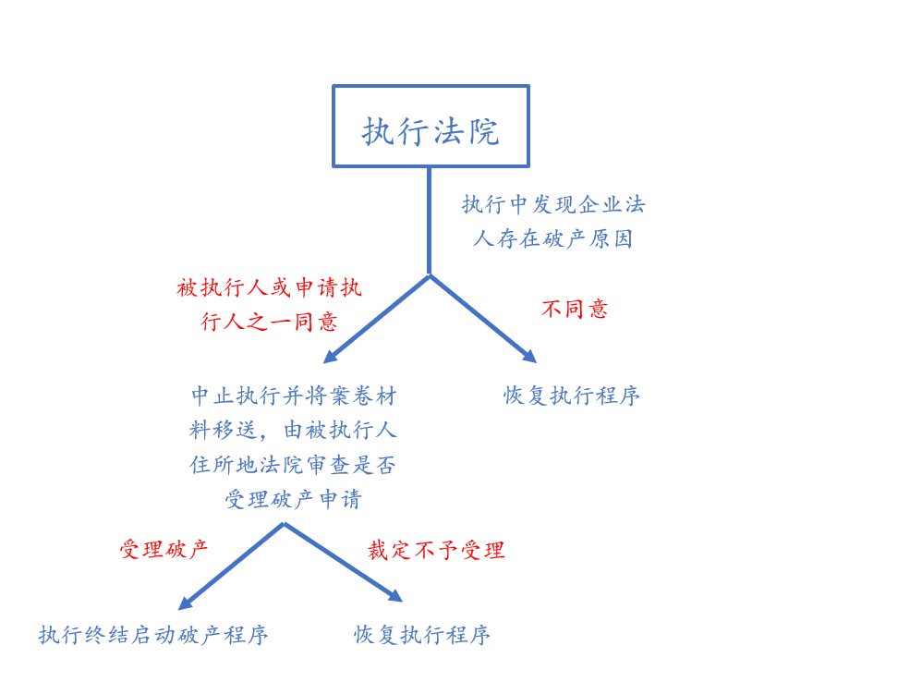《最高人民法院关于适用<中华人民共和国民事诉讼法>的解释》第511-514条对企业执行转破产的程序进行规定（如图2）。根据当前我国企业执行转破产的实践分析，我国企业执行转破产的关键点有二，一是严格审查企业执行转破产的条件；二是如何做好企业执行程序转破产程序的衔接。如最高人民法院发布的松晖实业（深圳）有限公司执行转破产清算案中，松晖公司涉多宗案件经过诉讼或仲裁后进入执行程序，并因严重资不抵债而陷入执行困境。宝安法院在征得申请执行人同意后，将案件移送破产审查。深圳中院在受理破产申请后，及时发布破产公告，并指定管理人开展破产工作，对松晖公司的资产、负债及经营情况进行全面调查与审核，并最终按照通过破产财产分配方案，分配松晖公司剩余财产，并终结破产清算程序。本案通过执行不能移送破产审查，从而整体性的解决债务人松晖公司的债权债务纠纷，化解执行积案，保护各方当事人的合法权益。此外，执行程序和破产程序的衔接能够有效对企业进行有效甄别和精准救治，尽快释放经济活力，使得执行和破产两种制度的价值得到最充分、最有效的发挥。[13]

图2：企业执行转破产流程

**2.企业执转破实践对个人执转破的启示**

我国法院正积极引导僵尸企业采取执转破方式解决长期执行不能问题，但有学者指出，我国企业执转破仍存在“总量少、效果佳、对接难”问题，执行转破产总量相对较少、执行程序转入破产程序的比率不高，但执行转破产的适用效果较好，平均每件破产案件大约能够消化180件执行案件。[14]针对企业执行程序与破产程序的衔接，《全国法院破产审判工作会议纪要》指出其关键点包括：1、执行法院的告知与移送义务；2、执行财产强制措施的解除与移送；3、执行法院与破产法院的信息联动。此外最高人民法院《关于深化执行改革健全解决执行难长效机制的意见——人民法院执行工作纲要（2019—2023）》还提出僵尸企业执转破的激励与约束机制，通过建立专项积极的方式，激发市场主体推动执转破工作的积极性。

企业执行转破产的程序衔接问题亦或将成为个人执转破的重难点，在构建个人执转破制度时，一方面应当对执行不能案件转破产进行充分的告知和释明，在尊重当事人意思自治的基础上，对个人破产申请进行严格审查，以鼓励债权人或债务人启动执转破程序解决执行难问题。另一方面执行法院与破产审查法院应当做好个人财产信息的对接工作，相较于企业，自然人债务人的债务关系具有隐秘性与简洁性特征，执行法院与破产法院能够及时的进行信息交换，从而提高个人破产审查效率。

**三、困境与阻碍：个人执行转个人破产的现实问题**

**（一）个人债务人“执转破”程序的启动障碍**

自然人债务人“执转破”的启动相较于企业法人而言似乎更具有挑战性。从债务人的角度来看，虽然执行程序能够有效的清理个人全部债务，避免债务人的过分诉累，但债务人对执行转破产程序的适用仍存在不少顾虑。一是执行转破产债务人所执行财产范围将扩展至其全部财产，债务人所保留的仅为生活所必须之份额。二是个人破产部分债务人还担心进入破产诚信有损商业信誉，而反复停滞于执行程序而拒绝破产程序，使得大量积案陷入反复执行的死循环。[15]而从债权人对破产程序接受度不高主要体现于，当事人担心破产程序的耗时长、取证难。具有担保的债权人担心担保物处置缓慢自身权益难以实现，而普通债权人担心后续受偿份额少，时间精力成本与追偿数额不成比例。故债权人对执行转破产程序仍保持审慎的态度。[16]从债权人角度来看，个人破产制度打破传统偿债理念，将自然人的无限责任转为有限责任，相较于可能恢复的执行程序，个人破产程序一旦终结，债权人与债务人之间的债务将彻底了结，债权人的债权可能无法得到完全的实现。此外，由于我国未建立完善的个人信用体系，债权人甚至是法院对债务人的财产状况了解都不全面，基于对债务人逃废债之顾虑，债权人对于启动执行转破产势必存在一定顾虑。而类比直接申请个人破产和企业执行转破产机制，个人执行不能转个人破产需要债务人或债权人申请，且《深圳经济特区个人破产条例》还对申请个人破产的债权人债权最低数额进行规定，当申请执行人债权不足50万时，是否还能够适用执转破制度有待商榷。

然而，事实上个人破产程序相较于执行程序具有明显优势，只是由于当前公众对“破产”一词的理解过于狭隘，过分关注破产程序免除债务人责任的结果，而忽略事实执行可能性、破产对债务人的严格限制等因素。若要使债务人和债权人对执行程序转破产程序的成本与收益进行正确的衡量，人民法院应当进行正确的引导与释明，使得债权人和债务人能够处于信息平等之地位，确保双方利益的最大化实现。

**（二）个人破产制度的不足与破产审查难点**

我国个人破产制度仍处于试行阶段，未全面建立个人破产制度导致我国个人执行不能转个人破产不具备基本的实施条件，但同步建立个人破产制度与个人执转破机制能够有效化解个人执行难问题。就深圳市个人破产的实践来看，个人破产审查的重难点仍是个人破产免责考察，破产免责考察是维护债权人和债务人利益平衡的重要举措，破产审查的困难在于我国并未建立完善的个人信用体系，相较于企业具有较高程度的公开透明度，个人财产状况具有较强的隐蔽性，债权人和法院对债务人财产状况的了解可能存在一定偏差。个人执行转破产的启动通常依赖于债务人或债权人。处理个人破产诚信审查问题，一方面应当建立完善的个人信用体系，以人民法院为媒介消除双方当事人间信息不对称问题，另一方面应当严厉惩治破产审查中的失信行为，确保不应通过破产方式免责债务人通过执行程序解决债权债务纠纷。

**四、思考与探索：执行程序与个人破产程序衔接适用的构想**

**（一）个人执行不能转破产的基本要点**

**1.个人执转破以意思自治为原则、强制执转破为例外**

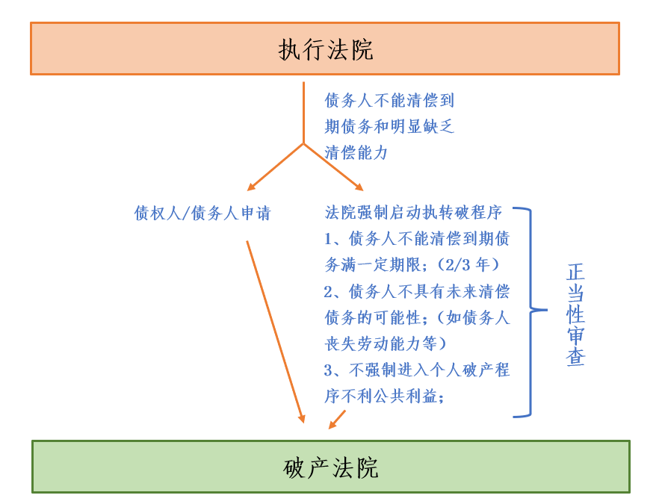破产法系属于商法，民商事法律关系以当事人意思自治为基本原则。英国破产法将执行程序中某些执行不能情形作为宣告破产的标准，而瑞士破产法则通过破产警告与破产申请的方式实现执行程序到破产程序的转换。不论是我国企业破产法还是试行的个人破产制度，均以债务人或债权人的申请为前提，企业执行转破产也需债务人或申请执行人之一同意，虽然该制度具有充分尊重当事人意思自治，但破产法不仅具有保护债务公平清偿与债权人债务人合法权益的基本功能，还应当成为保障市场经济优胜劣汰的有效规则，在市场主体退出机制失灵情形下，国家公权力适当介入和调整破产程序的启动，作为申请主义的补充，具有必要性和正当性。[17]综上所述，个人执转破应以意思自治为原则，特殊情况适用强制执行转破产制度，以维护社会公共利益（如图3）。

图 3:个人“执转破”启动程序

在个人破产领域由于涉及自然人债权人和债务人的基本权益，更应当严格执行转破产的衔接程序，一方面执行法院对于存在破产原因的案件应当针对当事人进行充分的告知与释明，引导债权人和债务人通过破产方式解决执行不能问题，提高执转破程序的适用比率。另一方面应当严格强制执行转破产的适用条件，例如仅在债务人执行不能满一定期限且债务人具有偿债意愿与经济再生之可能，法院才得通过强制执转破程序对债务人的债务关系进行清理。总体而言，个人执转破应当尊重当事人意思自治，仅在长期执行不能导致司法资源严重浪费时才可以由法院依职权强制执转破。

**2.充分发挥个人执转破中法院的引导、推进作用**

个人执行转破产涉及执行法院与破产法院，执行法院负责向执行当事人对相关程序进行告知与说明，并将案件及时移送被执行人住所地法院进行破产审查。执行法院发现存在个人执行不能情形时，首先可以向被执行人进行破产警告，督促其履行执行法律文书所规定的义务。若经执行法院审查发现被执行人确实存在破产原因，可以向执行程序当事人进行告知、释明，征询当事人的意见是否转入破产程序。当债务人或债权人同意进入破产程序，执行法院应当及时将案件移送被执行人住所地法院进行破产审查，并在受理破产申请后及时解除对被执行人财产采取的强制措施。

综上，执行法院在执转破程序中各环节均扮演重要角色。首先，执行法院应当完善破产原因初步审查的具体流程，以王道锁、王连银与连云港连铸机械有限公司申请破产清算二审民事裁定书为例，未对被执行人的破产原因进行充分审查而进入执行转破产程序，法院不予受理后恢复执行，将造成破产庭审查资源的浪费。[18]提高个人执行转破产案件的比率，节约司法资源。其次，执行法院作为直接与当事人进行对接的机关，应当对债权人和债务人进行积极的引导。

**3.保障执行程序与个人破产程序之间的信息交换**

根据最高人民法院《关于执行案件移送破产审查若干问题的指导意见》第10条规定，人民法院应当及时移送有关债务人财产状况的资料与信息。执行法院执行过程中对债务人的财产状况、债权债务关系已有初步了解，并对债务人是否具备个人破产原因进行初步审查。建立执行法院与破产法院的信息、资源共享机制，为破产法院破产审查提供协作与配合，有利于提高破产法院的审判效率，防止司法资源的浪费，并解决债权人所担忧的破产程序时间成本问题。保障执行法院与破产法院之间的信息交换，一方面执行法院应当全面及时的移送相关材料，另一方面破产法院应当及时接受并立案。根据《关于执行案件移送破产审查若干问题的指导意见》第11条，仅当执行法院移送材料不完备或内容错误到达足以影响受移送法院对被执行人是否具备破产原因作出判断的程度时，受移送法院才可以暂不予立案。[19]

在信息交换领域，个人“执转破”应当更加重视对债务人个人信息的保护。针对执行程序所收集的债务人个人信息，在破产程序中应予以充分利用。执行程序与破产程序之间的信息交换，能够有效避免个人信息的反复搜集，在提高司法效率的同时，最大程度降低对债务人个人信息权益的损害。

**4.确保执行程序与个人破产程序顺畅转换**

执行法院对个人存在破产原因所进行的审查仅为初步审查，是否符合个人破产条件仍需接受移送法院进行审查判断，民诉执行程序向个人破产程序的转换的重点在于确认个人债务人的破产原因，其为二者的交接点。就我国当前执行转破产而言，仅规定执行程序向破产程序转化的具体程序，包括材料的移送、财产强制措施的解除等，但当破产审查法院并未受理破产申请时，中止的执行程序应当如何恢复并未作出详细的规定。破产程序倒回执行程序并恢复执行不应当是简单的退回案件，破产审查法院应当将不予受理破产申请所依据的各材料信息移交执行法院，为执行法院继续执行提供其他信息基础。当然，在执行程序与破产程序转换中我们应当避免存在踢皮球的问题，当受移送法院拒绝受理破产申请后，执行法院在没有新事实、理由的情况下，不得再次将案件移送破产审查。

**5.思想层面对“个人破产”观念的更新**

中国破产法律制度并非在个人破产制度的基础上孕育和发展的，而是国家从社会的需要自上而下的推广，故我国破产法仅对企业法人破产予以规定。而我国传统偿债理念与个人破产制度的功能之间存在冲突，导致我国个人破产制度的长期缺位。然而，自然经济基础上所设定的传统偿债制度具有其历史局限性，现代法律制度为保障债务人的基本权利创设个人破产制度以平衡债权人与债务人之利益，能够维护社会秩序的稳定，保障债务人人权，这是现代法治的目标。[20]思想层面改变个人破产观点，消除债权人与债务人对破产制度的错误认识，不仅从社会层面普及个人破产制度的优势，亦从当事人的视角出发，告知、引导、鼓励当事人采以个人破产制度化解执行不能情形下的执行困境。

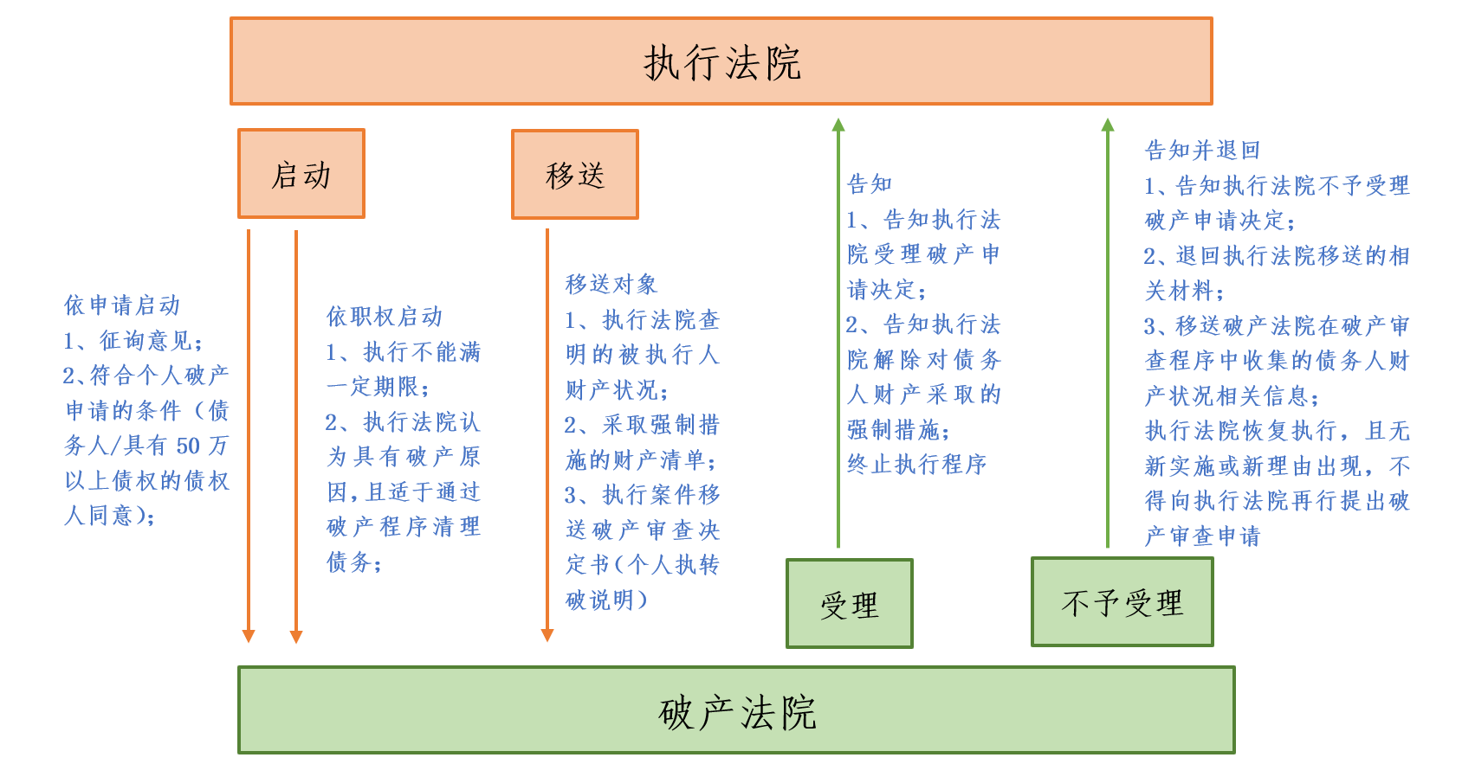**（二）个人执行转破产程序的基本构想（如图4）**

图4：个人“执转破”机制的构想

**结语**

执行难困境有碍诉讼程序定纷止争功能的实现。破产程序的创设为资不抵债的债务人提供整体性、终局性解决债权债务纠纷，实现公平清偿提供可行路径。执行程序与破产程序的衔接适用能够有效解决执行不能的问题，虽然我国尚未建立起成熟的个人破产制度，但个人债务清理机制以及企业执行转破产经验为我国个人“执转破”提供有益参考。  
 个人“执转破”机制构建的核心在于如何实现执行程序与破产程序的衔接，其中破产程序的启动应当以尊重当事人意思自治为基本原则，但在“该破不破”情形下基于节约司法资源、有效化解纠纷的考量，以法院依职权启动“执转破”程序为例外，其中执行法院与破产法院应当实现有效联合、各司其职，一方面尽职履行告知、释明义务，增进当事人对“执转破”程序的认知，另一方面应当进行及时的信息交流与交换，提高司法效率，最大化保障债权债务当事人的合法利益。总而言之，个人“执转破”机制的构建有利于整体性解决自然人债权债务纠纷，有效促进市场主体经济再生，激发市场经济活力。

1. 数据来源：《最高人民法院关于人民法院解决“执行难”工作情况的报告》<https://www.court.gov.cn/zixun-xiangqing-124841.html2>，访问日期：2022年11月24日。
2. 数据来源：中华人民共和国最高人民法院公报：司法统计<http://gongbao.court.gov.cn/ArticleList.html?serial_no=sftj>， 访问日期：2022年11月24日。
3. 四川省高级人民法院：《2021年度全省法院执行典型案例：执行不能篇》，<http://scfy.scssfw.gov.cn/article/detail/2021/04/id/5941189.shtml>，访问日期：2022年11月24日。
4. 王欣新：《破产法》（第四版），中国人民大学出版社2019年第4版。
5. 徐阳光：《执行与破产之功能界分与制度衔接》，载《法律适用》2017年第11期。
6. 王雪丹：《试论破产程序与执行程序的竞争与共生》，载《江西师范大学学报（哲学社会科学版）》2018年第5期。
7. 《全国首份个人债务清理（“个人破产”）审判报告暨十大典型案例》，载微信公众号“破产法实务”，2021年3月20日。
8. 江苏省苏州市吴江区人民法院发布2021年度破产十大典型案例之八：邱某某类个人破产程序案<https://libvpn.zuel.edu.cn/piswww.pkulaw.com/pal/a3ecfd5d734f711d958f4a9432869d0596307d4a150cd0a7bdfb.html>， 访问日期：2022年11月24日。
9. 殷慧芬：《个人破产立法的现实基础和基本理念》，载《法律适用》2019年第11期。
10. 李贤华、郭金生：《域外法院执行转破产衔接方法》，载《人民法院报》2018年8月17日第八版。
11. 张永红：《英国个人破产案件的处理及启示》，载《人民司法》2020年第10期。
12. 李贤华、郭金生：《域外法院执行转破产衔接方法》，载《人民法院报》2018年8月17日第八版。
13. 最高人民法院发布10起全国法院破产典型案例之二：松晖实业（深圳）有限公司执行转破产清算案

    <https://libvpn.zuel.edu.cn/piswww.pkulaw.com/pal/a3ecfd5d734f711d548f9abe6e1b2d4d9564dcabef8b11b6bdfb.html>， 访问日期：2022年11月24日
14. 王硕、周寒梅：《“执行转破产”的实务解读及要点分析》，载公众微信号“金融法律评论与实务”，2018年10月11日。
15. 陈琳：《完善执行转破产程序衔接中的信息双向沟通机制》，载《人民司法》2022年第28期。
16. 陈琳：《完善执行转破产程序衔接中的信息双向沟通机制》，载《人民司法》2022年第28期。
17. 王富博：《关于<最高人民法院关于执行案件移送破产审查若干问题的指导意见>的解读》，载《法律适用》2017年第11期。
18. 江苏省连云港市中级人民法院(2021)苏07破终2号民事裁定书。
19. 王富博：《关于<最高人民法院关于执行案件移送破产审查若干问题的指导意见>的解读》，载《法律适用》2017年第11期。
20. 杜万华：《正确认识破产保护法律制度在社会主义市场经济制度体系中的地位和作用》，载公众微信号“破产重组法务”，2022年10月18日。